臺北市政府教育局108年度全民國防教育
「熱血青年登七星 守護家園旗步行」登山健走實施計畫
壹、依據：
一、94年2月2日公布之「全民國防教育法」。
二、 臺北市政府108年1月9日府授教軍字第1083005111號函「108年推展全民國防教育工作計畫」。
貳、目的：
一、為落實推展各級學校全民國防教育，配合青年節活動，以寓教於樂之活動方式，規劃多元教學活動，推展全民國防教育，期能培養學生愛鄉愛土情操，瞭解全民國防的意義與內涵，建立正確的全民國防觀念，涵養全民防衛國家意識，實現全民國防教育目標。
二、利用小油坑噴發口的特有地形景觀，結合防災教育實施宣教，使學生建立防災危機意識。
三、運用大屯火山群生態(動植物)的特有生態及環境，讓學生接觸臺北優質的 自然生態環境，培養良好之生活休閒習慣，積極參加健康戶外活動。
參、辦理單位(編組表如附件1)：
一、主辦單位：臺北市政府教育局。
二、承辦單位：臺北市立松山高級工農職業學校。
三、協辦單位：陽明山國家公園管理處、臺北市立松山高級商業家事職業學校
肆、活動日期：
108年3月29日(星期五)上午8點00分至16點00分。
伍、參加對象：
一、本局所屬公私立高中職校：每校1隊(各分會可增派2隊)，每隊5名學生及1位帶隊(師長)教官，預計報名420人。
二、開放新北、桃園、宜蘭、基隆地區高中職校參加，由教育局(處)或聯絡處推薦報名參加，惟交通由單位自理，開放名額為30隊180人。(額滿為止)
陸、實施方式(活動流程如附件2)：
一、108年3月29日青年節，各參加隊伍08：00~09：00期間時於小油坑遊客服務站集合，實施行前安全規定下達、導覽解說及防災教育教育後，分梯次依序出發攻頂。(外縣市隊伍於09：00前抵達小油坑遊客服務站)
二、09：00前所有隊伍往七星山主峰移動，沿途安排攝影師及空拍機跟拍，小油坑至七星山主峰，各校校旗飄揚綿延步道間，記錄下攻頂隊伍之壯容。各校攜帶校旗，登頂後進行合照，於主峰將安排空拍機及駐點攝影師拍照留念。(照片將統一置放於臺北市全民國防教育FB粉絲團提供下載)。
三、10：30攻頂人員開始下行至於七星公園集合，並實施大休息，進行物資補給及飲水休息，並安排團體合照(可展開各校校旗)及空拍。
四、11：00人員開始往陽明山國家公園遊客中心移動，於該處領取餐盒及登頂紀念品，並稍作休息及自由參觀。(路線圖如附件3)
五、12：30，各單位搭車前往臺北TOP全民國防景點進行參訪(地點請參閱「臺北TOP全民國防景點導覽地圖2.0」宣導摺頁，電子檔可至臺北市政府教育局網站首頁→科室業務→軍訓室→全民國防教育處下載)，於16：00時各單位自行解散。
柒、報名方式：
一、帶隊教官(師長)依附列格式填妥相關資料後，將報名表電子檔(附件4)寄承辦人電子信箱Email: shuaihsienchen@saihs.edu.tw。另學生家長同意書(附件5)，由帶隊官確認皆已完成家長親簽後，掃描成PDF檔一併寄送。
二、外縣市由教育局(處)或聯絡處推薦報名，報名截止日為108年3月8日。
捌、一般規定：
- 參加者請備妥水壺、健保卡、個人特殊用藥、毛巾、遮陽帽等，為提倡愛山愛水及環保，本單位恕不提供瓶裝礦泉水。
- 本局將於活動現場設置救護站(並租借救護車)，以因應緊急狀況。
- 參加活動請考量身體狀況，切勿勉強參加，活動中如有不適立即反映。
- 參加活動者由本局提供活動紀念品迷彩束口袋，各隊伍登頂獎品。
- 參加活動之學生請穿著學校運動服裝，校方代表隊請攜帶該校校旗。
玖、其他：
- 指導單位：臺北市政府教育局：陳建欣教官；電話：（02）27256440。
- 承辦單位：臺北市立松山工農：陳帥先教官；電話：（02）27235213。
- 如遇颱風及其他不可抗因素影響活動時，由承辦單位電話通知各校領隊，亦可至松山工農網頁公告查閱 http://www.saihs.edu.tw/node/319。
- 預於108年3月15日下午14：00於臺北市松山工農召開各校領隊會議，請報名學校檢派帶隊教官(師長)參加。
拾、本計畫經核准後實施，修正時亦同。

附件1
臺北市政府教育局108年度全民國防教育
「熱血青年登七星 守護家園旗步行」登山健走工作幹部編組表
組別 | 職稱 | 姓名 | 工作職掌 | 備考
指導組 | 督導長 | 軍訓室  曹守全主任 | 指導活動全般事宜
 | 副督導長 | 軍訓室  陳趙棕督導 | 督導規劃活動全般事宜
 | 執行秘書 | 軍訓室  黃馨主股長 | 管理規劃活動全般事宜
 | 執行委員 | 軍訓室  陳建欣科員 | 負責執行規劃活動全般事宜
行政組 | 組長 | 松山工農  羅正杰主任教官 | 負責管理活動行政、補給及醫護  等全般行政作業
 | 副組長 | 松山工農  陳帥先教官 | 負責活動報名及協助全般行政作業
 | 組員 | 松山工農  所屬教官 | 負責執行活動行政、補給及醫護  等全般行政作業
活動組 | 組長 | 松山家商  陳麗雯主任教官 | 負責管理活動安全、導引工作
 | 組員 | 松山家商  所屬教官 | 負責執行活動安全、導引工作

臺北市政府教育局108年度「熱血青年登七星，守護家園旗步行」
登山活動行程表
時間 | 活動項目 | 地點
07：00  |  07：30 | 集合點名  0730發車(車程約1小時)  (外縣市隊伍於09：00前抵達小油坑遊客服務站) | 臺北市政府東門  (鄰近松壽廣場公園側)
08：30  |  09：00 | 1.報到與登錄  安全注意事項下達  2.結合小油坑特殊地形生態  實施防震防災教育宣導 | 小油坑遊客服務中心
08：30  |  10：00 | 1.登山步道健走  2.七星主峰旗海飄揚活動 | 1.小油坑至七星主峰之間步道  2.七星主峰頂
10：00  |  10：30 | 登山步道健走  (經七星山東峰下行至七星公園) | 由七星主峰行經七星東峰  下行至七星公園之間步道
10：30  |  11：00 | 1.七星公園大休息與補給  2.合照與活動 | 七星公園
11：00  |  11：40 | 下山步道健走-往苗圃登山口方向  (前往陽明山國家公園遊客中心) | 登山健行步道
11：40  |  12：30 | 領取餐盒及紀念品  自由參觀、休息 | 陽明山國家公園遊客中心
12：30  |  16：00 | 臺北TOP全民國防景點參訪  16：00-歸賦~ | 「臺北TOP全民國防景點導覽地圖2.0」宣導摺頁」 QRCODE：
附件2
附件3
「熱血青年登七星，守護家園旗步行」活動路線圖
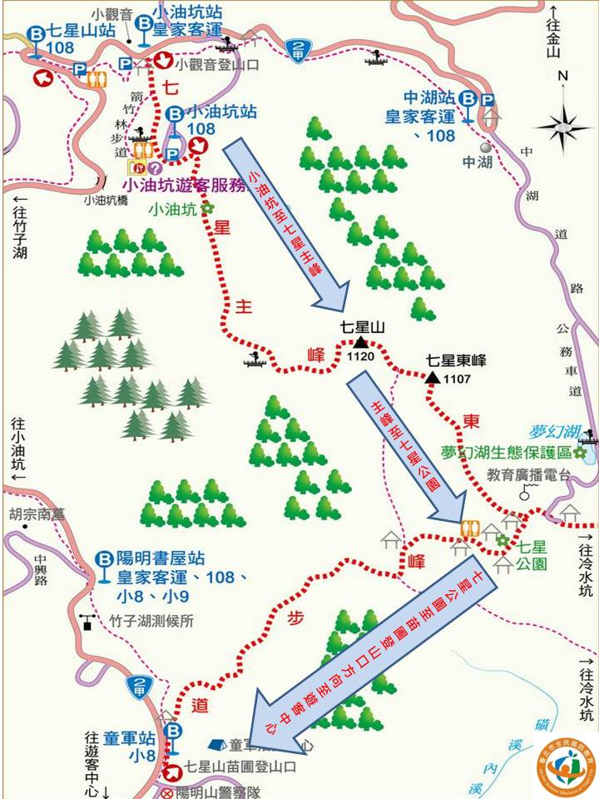
附件4
臺北市政府教育局108年度全民國防教育
「熱血青年登七星 守護家園旗步行」登山健走報名表(範例)
編號 | 學校 | 級職 | 姓名 | 出生日 | 身分證號 | 聯絡電話 | 緊急電話 | 緊急聯絡人 | 備考
帶隊官 | 松山  工農 | 少校  教官 | 陳○先 | 690329 | A123456789 | 0912345678 | 02-27235213 | 曾雅妮  (妻)
1 | 松山  工農 | 學生 | 林○豪 | 880903 | E120885995 | 0919141242 | 0928825252 | 陳奕迅  (父) | 素
2
3
4
5
附註 | - 每校1隊，每隊5名學生及1位帶隊(師長)教官，本表請帶隊官彙整確認。  - 飲食如有吃素請於備考欄註記。  - 欲報名隊伍請帶隊官將報名表電子檔寄送至以下承辦人電子信箱，報名期限為108年3月13日止，並將家長同意書PDF檔一併寄送至承辦學校收整，逾期不予受理。  - 承辦學校及聯絡人：臺北市立松山高級工農職業學校：陳帥先教官；  - 電話：（02）27235213；Email: shuaihsienchen@saihs.edu.tw

附件5
臺北市政府教育局108年度全民國防教育
「熱血青年登七星 守護家園旗步行」登山健走家長同意書
為落實推展全民國防教育，配合青年節辦理登七星山主峰活動(台北市第一高峰)，在特別的日子別具意義，另外本局將利用小油坑噴發口的特有地形景觀，結合防災教育實施宣教，使學生建立防災危機意識，運用大屯火山群生態(動植物)的特有生態及環境，讓學生接觸臺北優質的自然生態環境，培養良好之生活休閒習慣，積極參加健康戶外活動。活動請考量自身體力，切勿勉強參加，如蒙同意，敬請協助提醒孩子依時參加並全程參與，囑咐孩子注意各項活動安全。
活動時間：109年3月29日上午08：00至16：00
活動地點：小油坑遊客中心→七星山主峰→七星公園→陽明山國家公園遊客中心→臺北TOP全民國防景點參訪→搭車返程
承辦單位：松山工農陳帥先教官
電話:（02）27235213

參加學生學校/班級/姓名：_____________/_____________/________

家長簽章：___________________________________

中 華 民 國 108 年 月 日

